**高二年级（上）音乐《歌唱》第5课时歌唱与赏析《滚滚长江东逝水》拓展资源**

1. **文字资源**

**（一）影视歌曲**

是指在影视作品中出现的歌曲，它是影视艺术中的重要组成部分、影视歌曲表现形式有主题曲、插曲、背景音乐等。主题曲的作用主要是概括故事内容、揭示主题思想、升华作品情感等；插曲则起到塑造人物性格、暗示剧情变化等作用；背景音乐具有烘托画面、渲染气氛的效果。

【资料来源】

书名：《普通高中教科书－音乐·歌唱》

作者：张前　曾赛丰

出版社：湖南文艺出版社

1. **歌唱的共鸣及位置**

歌唱时，声带受到气息振动所发出的声音，与人的口腔、胸腔和头腔等腔体空间产生共振，形成大量的“泛音”，这就是歌唱的共鸣。歌唱的共鸣有口腔共鸣、胸腔共鸣、头腔共鸣等多种形式，它们在高、中、低不同的演唱声区各有侧重。如高声区偏重于头腔共鸣，中声区偏重于口腔共鸣，低声区偏重于胸腔共鸣。只有各共鸣腔体混合运用、声区转换自如，才能获得歌唱的整体共鸣，使歌声丰满结实、圆润通透、持久稳定。

歌唱的位置包括发声位置、共鸣位置、咬字吐字位置等。无论歌者属于哪个声部，基本都应该在上胸部第二颗纽扣处起音发声、咬字吐字，并寻求高位置的声音。高位置就是歌者在呼吸的支持下，把声音的共鸣点集中在头腔，以此获得头声的色彩和音响。声音的位置越高，头声的成分越多，音质就越优美。

【资料来源】

书名：《普通高中教科书－音乐·歌唱》

作者：张前　曾赛丰

出版社：湖南文艺出版社

**（三）男中音的定义和分类**

男中音（Ｂａｒｉｔｏｎｅ）是一种介于男低音和男高音之间的声部，其同时或可兼具男高音和男低音的一些特色。一般可分为抒情男中音、戏剧男中音和威尔第男中音等。

抒情男中音是以抒情见长的高男中音。音色洪亮、明亮、美丽且连贯，具有良好的共鸣，但属相对较小号的声音。

【资料来源】

论文名：以歌剧《魔笛》中的“帕帕基诺”和歌剧《塞维利亚理发师》中“费加罗”为例浅析抒情男中音在歌剧中的演唱特点及发展。

作者：杨千毅

出处：中国知网

**（四）《滚滚长江东逝水》**

《滚滚长江东逝水》是杨洪基演唱的歌曲，由杨慎作词、谷建芬作曲，是电视剧《三国演义》的片头曲，２００８年１２月１６日，该曲被评选为改革开放３０年优秀电视剧歌曲。该曲的歌词出自明代文学家杨慎所作《廿一史弹词》第三段《说秦汉》的开场词《临江仙·滚滚长江东逝水》。明代文学家毛宗岗在删改罗贯中版《三国演义》的时候，将这首词放在了卷首。

《滚滚长江东逝水》的创作手法采用中国古典音调方式，却用西方美声唱法来演绎，这是中国古典音调与西方美声唱法的完美结合，可说是中西方音乐完美融合的结晶。曲作家谷建芬准确的选词、独特的作曲手法，及男中音歌唱家杨洪基的出色演唱，真可谓珠联璧合，令人拍案叫绝。

【资料来源】

论文名：《滚滚长江东逝水》的音乐分析及演唱提示

作者：周玉屏

出处：成功（教育）

发表时间：２００９－０６

**二、推荐欣赏**

**《滚滚长江东逝水》**

电视剧《三国演义》的片头曲，于１９９５年６月２８日随专辑《三国演义-电视连续剧主题·插曲》发行。

专辑封面如下。

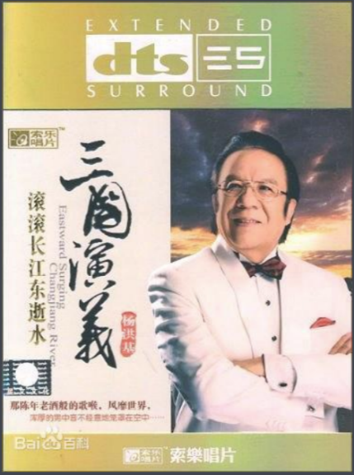

【资料来源】

专辑名称：《三国演义　电视连续剧主题·插曲》

专辑风格：影视歌曲

发行时间：１９９５年

发行公司：索乐唱片